Opiskelijapalautteet 2017
Jyväskylän ammattiopisto, valmistumisvaiheen palaute

Kaikki koulutusalat, N=663
Ajankohta: 01.01.2017 - 31.12.2017
Vertailuryhmä: Kaikki oppilaitokset, kaikki koulutusalat

I Työ, työnhaku ja työllistyminen

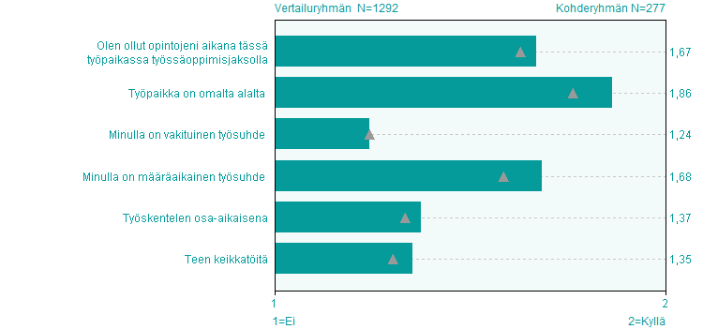
II Oppilaitos ja opiskelijahuolto

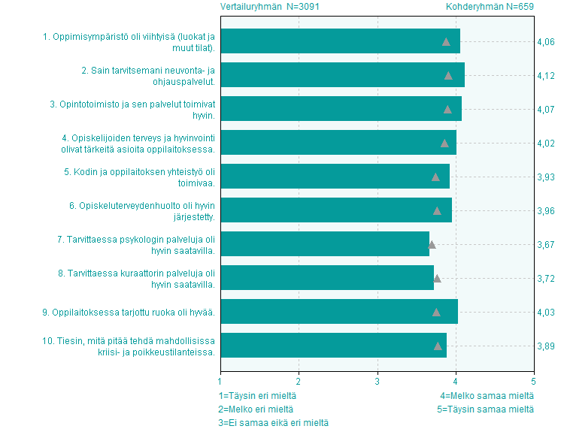
III Opetus, ohjaus ja opiskelu
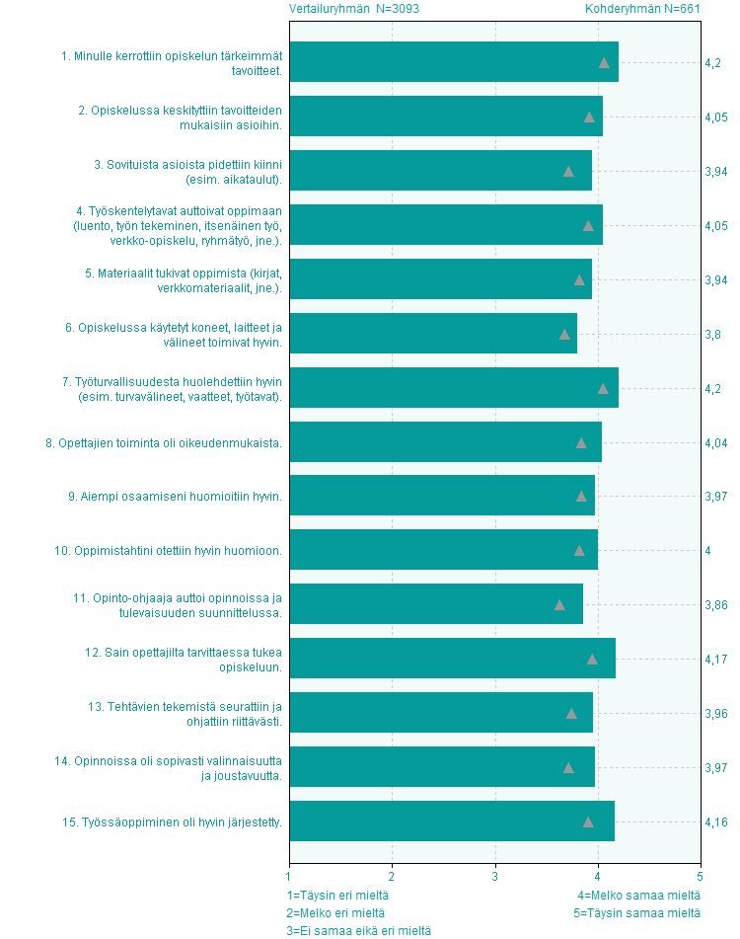
IV Opiskeluilmapiiri, syrjintä, kiusaaminen

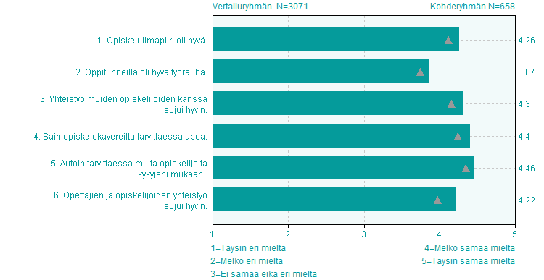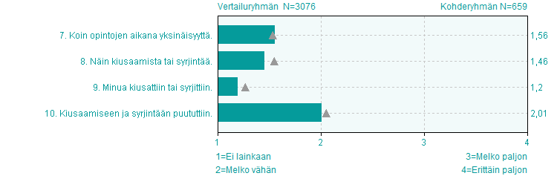
V Oppiminen ja tulevaisuus

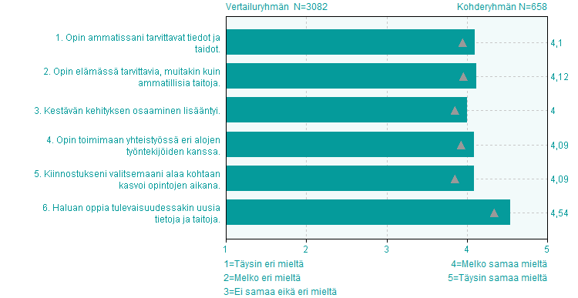

VI Kokonaisarvio

